**Obliczenie zapotrzebowania cieplnego budynku:**

Budynek zlokalizowany jest w 3 strefie klimatycznej – czyli projektowa temperatura zewnętrzna wynosi -20 stopni Celsjusza. Przy takiej temperaturze ma zapotrzebowanie cieplne **8,5 kW (obliczone w kalkulatorze).** Temperatura zakładana w pomieszczeniu to 20 stopni Celsjusza.

Temperatura zasilania 35 stopni.

Za pomocą poniższego wzoru przeliczamy jakie budynek ma zapotrzebowanie cieplne w wyższych temperaturach (potrzebne do określenia punktu biwalentnego).

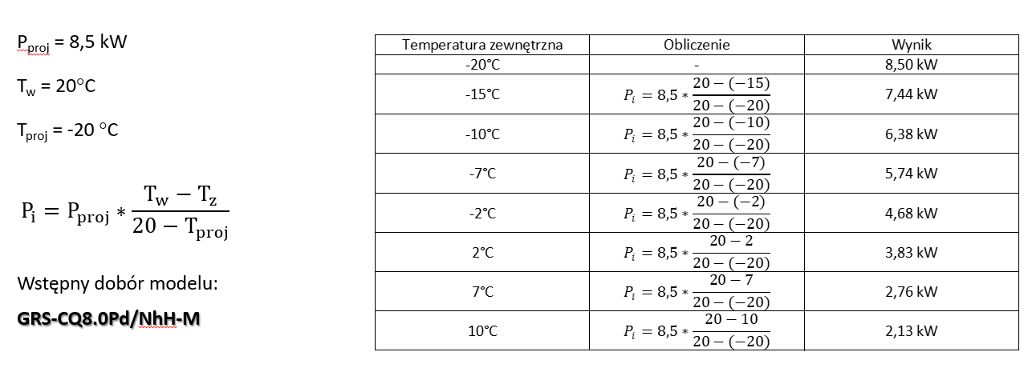

Zestawiamy dane z poniższej tabeli (wydajność pompy ciepła przy różnych temperaturach zasilania i różnej temperaturze zewnętrznej) z zapotrzebowaniem cieplnym budynku.

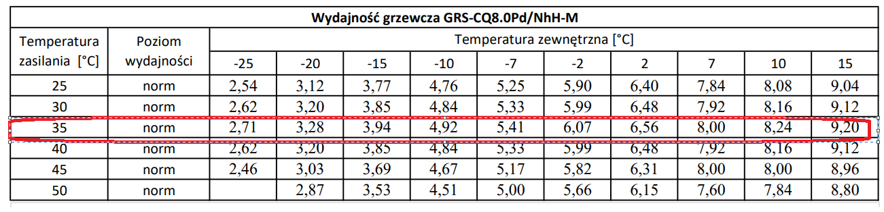

Dla 3 strefy klimatycznej (-20 stopni Celsjusza) idealny punkt biwalentny to -10 stopni Celsjusza.   
Ale zakładamy odchyłkę +/- 2 stopnie Celsjusza. Więc urządzenie, które będą mieć punkt biwalentny:

-8 , -9, -10, -11, -12 powinny zostać zaproponowane jako dobrze dobrane urządzenie.

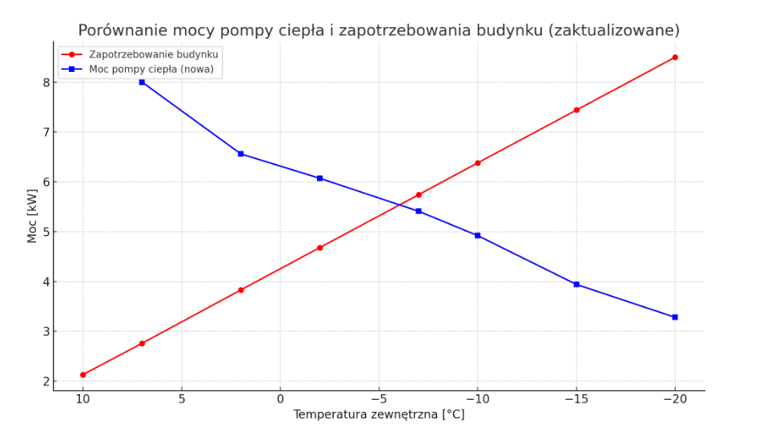

W powyższym przykładzie wyszedł nam punkt biwalentny -6 stopni Celsjusza – nieodpowiedni dobór. Pompa ciepła jest zbyt słaba. Spróbujmy dobrać mocniejszą pompę ciepła – ten sam model, ale o mocy 10 kW.

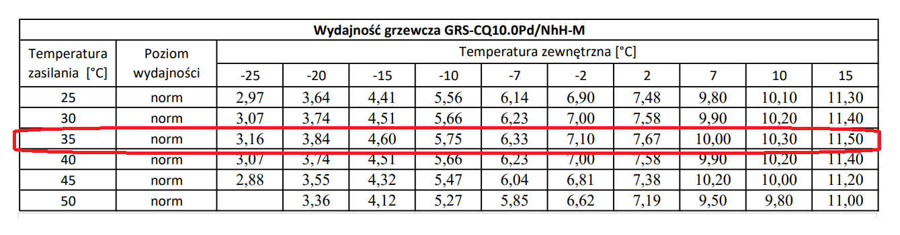

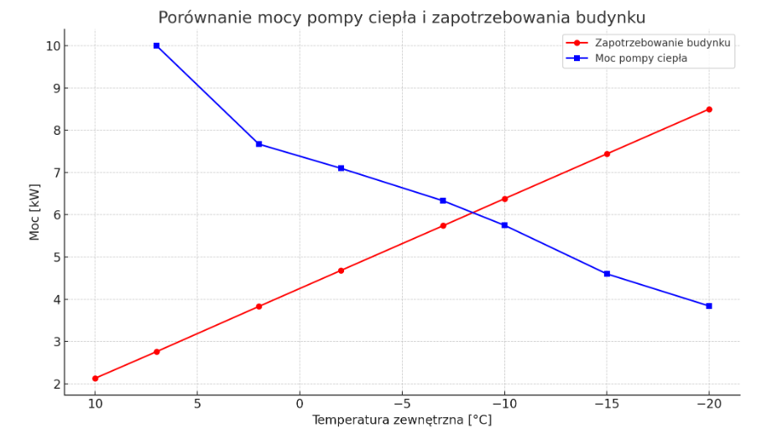

Punkt biwalentny wyszedł około -9 stopni. Poprawny wybór – powinno zaproponować tę pompę ciepła.

Sprawdźmy mocniejszą pompę ciepła – 12 kW.

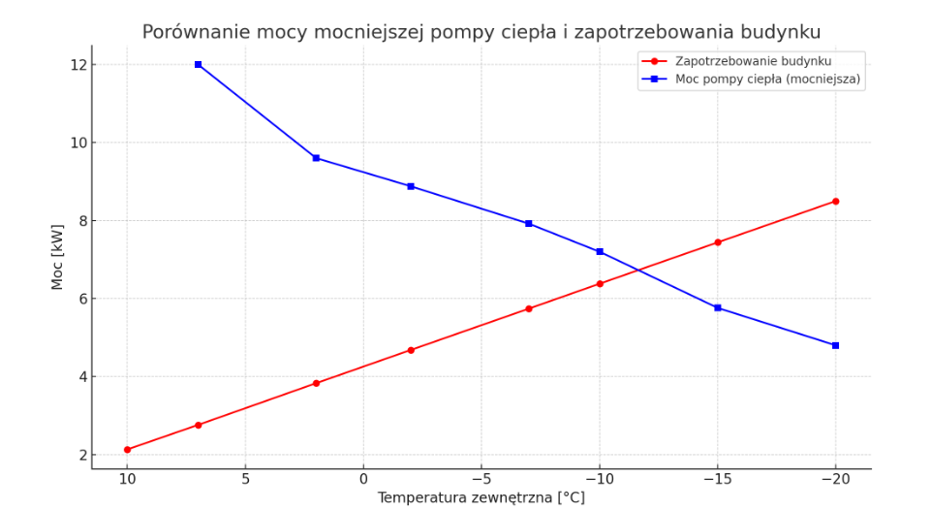

Punkt biwalentny w okolicach -11 stopni Celsjusza. Także poprawny dobór – powinno nam tutaj to urządzenie zaproponować.

Sprawdźmy mocniejszą pompę ciepła – 14 kW.

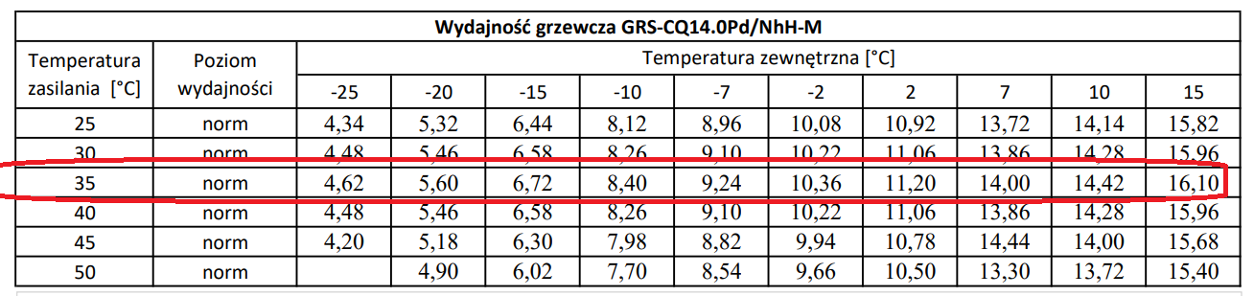

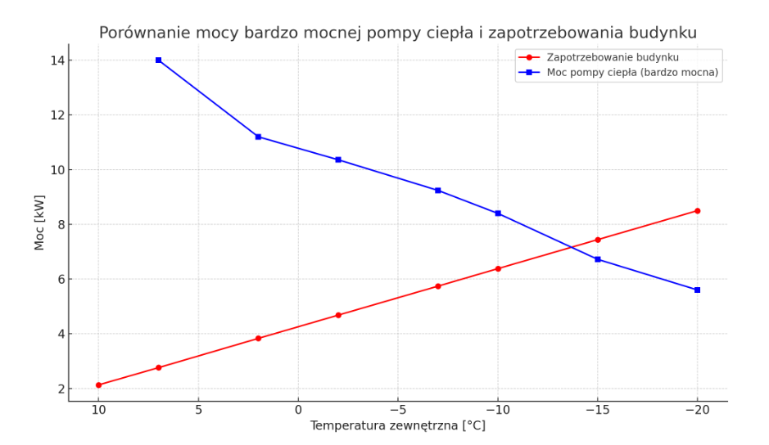

Punkt biwalentny – okolice -14 stopni Celsjusza. Nieprawidłowy dobór.